# Еж обыкновенный (европейский) *(Erinaceus europaeus)*

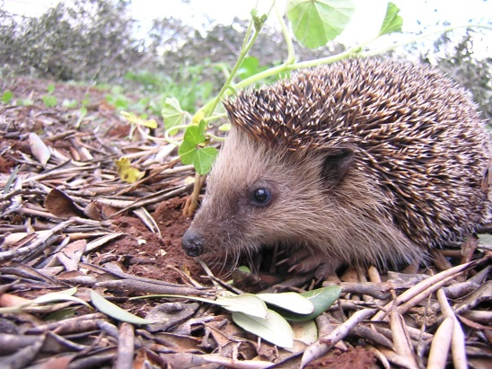 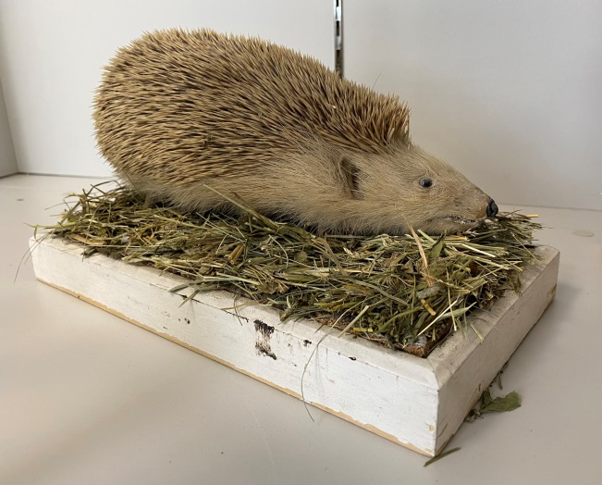

Род: Ежи *(Erinaceus)*

Семейство: Ежиные *(Erinaceidae)*

Отряд: Насекомоядные *(Insectivora)*

Класс: Млекопитающие *(Mammalia)*

Подтип: Позвоночные *(Vertebrata)*

Тип: Хордовые *(Chordata)*

**Морфология:** Длина его тела составляет 20—30 см, хвоста — около 3 сммасса тела — 700—800 г. Уши относительно небольшие. Морда вытянутая. Нос у животного острый и постоянно влажный. На верхней челюсти у ежей 20 мелких острых зубов, а на нижней — 16. Верхние резцы широко расставлены, оставляя место для прикуса нижним резцам. Голова относительно крупная, клинообразная, со слабоудлинённым лицевым отделом. На лапах по 5 пальцев с острыми когтями. Задние конечности более длинные, чем передние. Иглы у обыкновенного ежа короткие, не более 3 см.

**Образ жизни:** это животное, активное в ночное время суток. День ежи проводят в гнезде или других укрытиях. Гнёзда строят в кустах, ямах, пещерах, заброшенных норах грызунов или в корнях деревьев. Обычно гнездо занимает в диаметре 15—20 см, в нём находится подстилка из сухой травы или листьев, мха. Самцы агрессивны друг к другу, ревностно охраняют свои участки. Линька у обыкновенных ежей происходит медленно, обычно весной или осенью. В среднем, за год меняется только одна игла из трёх. Каждая иголка растёт 12—18 месяцев. В природе эти животные живут 3—5 лет, в неволе могут доживать до 8—10 лет.

**Среда обитания:** Предпочитает опушки, перелески, небольшие поляны, поймы рек.

**Пища:** Основу его питания составляют взрослые насекомые, гусеницы, слизни, иногда дождевые черви, мыши. В естественных условиях на позвоночных нападает редко, чаще всего жертвами ежа становятся оцепеневшие рептилии и амфибии. Из растений может поедать ягоды и фрукты.